ПРОЕКТУВАННЯ ТА ВЕРСТКА ВЕБ-СТОРІНОК
Верстку сайту неможливо вписати в рамки простого написання коду. Тому етапи цього процесу починаються ще, до написання власне сторінки. Вони виглядають так:
- Концепція. Виходячи з мети створення сайту та поставлених маркетингових завдань, дизайнер розроблює візуальну концепцію та визначає ключові елементи оформлення сторінки.
- Макетування. Далі, за допомогою спеціальних графічних редакторів, створюється макет майбутньої веб-сторінки. Створюється графічний файл, який по-суті є картиною сайту: тут присутні усі елементи графіки, шрифтів та решти оформлення. Макет можна створити за допомогою програм пакету Adobe: Photoshop, InDesign та Illustrator, або аналогічних програм, як, наприклад, Corel Draw.
- Верстка. Для того, щоб сайт візуально став точною копією макета, його умовно розділяють на окремі частини – прямокутні блоки, кожен з яких опрацьовується окремо. Досягши цього етапу, можна починати писати код.

Тому потрібно спочатку навчитися правильно впорядковувати блоки, наприклад:
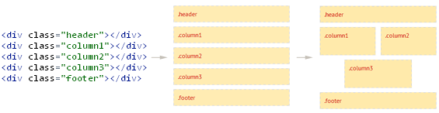
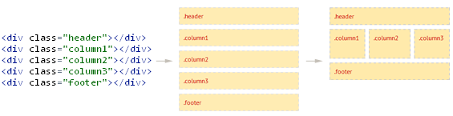

Властивість float
Властивість float має наступні значення:
left - притискає елемент до лівого краю батьків, інші елементи обтікають його справа;
right - притискає елемент до правого краю батька, інші елементи обтікають його зліва;
none - відключає режим обтікання і повертає елементу нормальна поведінка.
Зверніть увагу, що «зафлоатить» елемент по центру не можна.
Якщо ми ставимо блоку властивість float: left або float: right, то він притискається до лівого або правого краю, а також починає скорочуватися по ширині під свій вміст.

Властивість clear
Властивість clear забороняє обтікання елемента іншими елементами зі значеннями:
left - заборонено обтікання зліва;
right - заборонено обтікання справа;
both - заборонено обтікання по обидва боки;
none - обтікання дозволено.

ВИКОНАЙТЕ ЗАВДАННЯ №1
- У власній папці створити папку з назвою Missionl.
- У папці Missionl створити файл index.html.
- У папці Missionl створити папку з назвою css.
- У папці css створити файл style.css.
- У файлі index.html створити структуру html-документу та ввести заголовок документу Missionl та підключити файл стилів style.css.
- Створити html-документ за зразком:
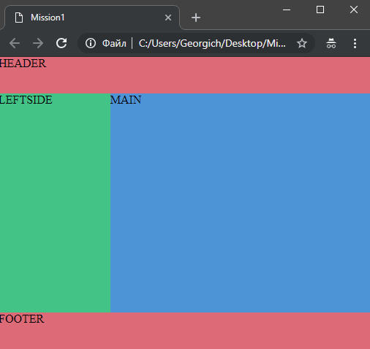
- Встановити властивість margin: 0 auto для body;
- Для блоку header встановити властивості:
- колір фону – #E36E76;
- висота – 50 пікселів;
- Для блоку leftside встановити властивості:
- колір фону – #2FC186;
- ширина блоку – 30%, висота – 600 пікселів;
- float: left.
- Для блоку main встановити властивості:
- колір фону – #3498DB;
- ширина блоку – 70%, висота – 600 пікселів;
- вирівнювання блоку по центру, вирівнювання вмісту блоку – по центру;
- float: left.
- Для блоку footer встановити властивості:
- колір фону – #E36E76;
- висота – 50 пікселів;
- clear: both.

Виправлення випадіння блоків
- Створюємо блок-контейнер для колонок.
- У контейнер додаємо флоатні блоки-колонки.
- Розраховуємо ширину колонок.
- Створити пустий блок з властивістю clear: both.

<div class = "container"> - блок-контейнер
<div class = "column1"> ... </ div> - колонка, флоат
<div class = "column2"> ... </ div> - колонка, флоат
<div class = "clearfix"> </ div> - пустий блок з clear: both
</div>

ВИКОНАЙТЕ ЗАВДАННЯ №2
- У власній папці створити папку з назвою Mission2.
- У папці Mission2 створити файл index.html.
- У папці Mission2 створити папку з назвою css.
- У папці css створити файл style.css.
- У файлі index.html створити структуру html-документу та ввести заголовок документу Mission2 та підключити файл стилів style.css.
- Використовуючи знання, отримані за попередні уроки, створити html-документ за зразком:

